**СТАРШАЯ ГРУППА**

**Тема недели: «Домашние животные и птицы».**

**с 16.11.2020 по 20.11.2020 г.**

**Пятница 20.11.2020 г.**

**1.Речевая деятельность.** Рассказывание на тему «Что нам осень принесла?».

**Материалы и оборудование:** костюм Осени; загадки про овощи и фрукты; бумага белая разного формата на выбор, акварель, палитры.

**Организационный момент.**

– Скажите, какое сейчас время года?

– Что наступит после осени?

– Какие дары осени вы знаете?

**Отгадывание загадок об овощах.**

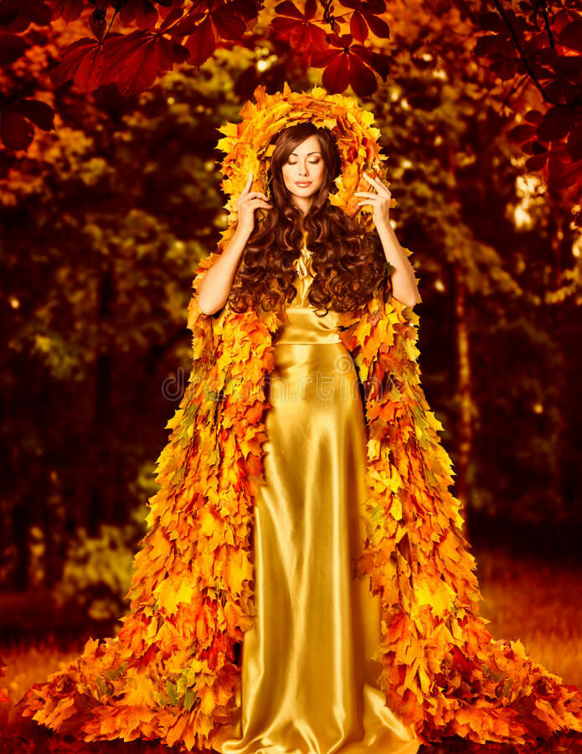

*В группу входит воспитатель в костюме Осени.*

– Здравствуйте, ребята. Я – Осень. Я была на огороде и положила в корзинку то, что выросло на грядках. Что это?

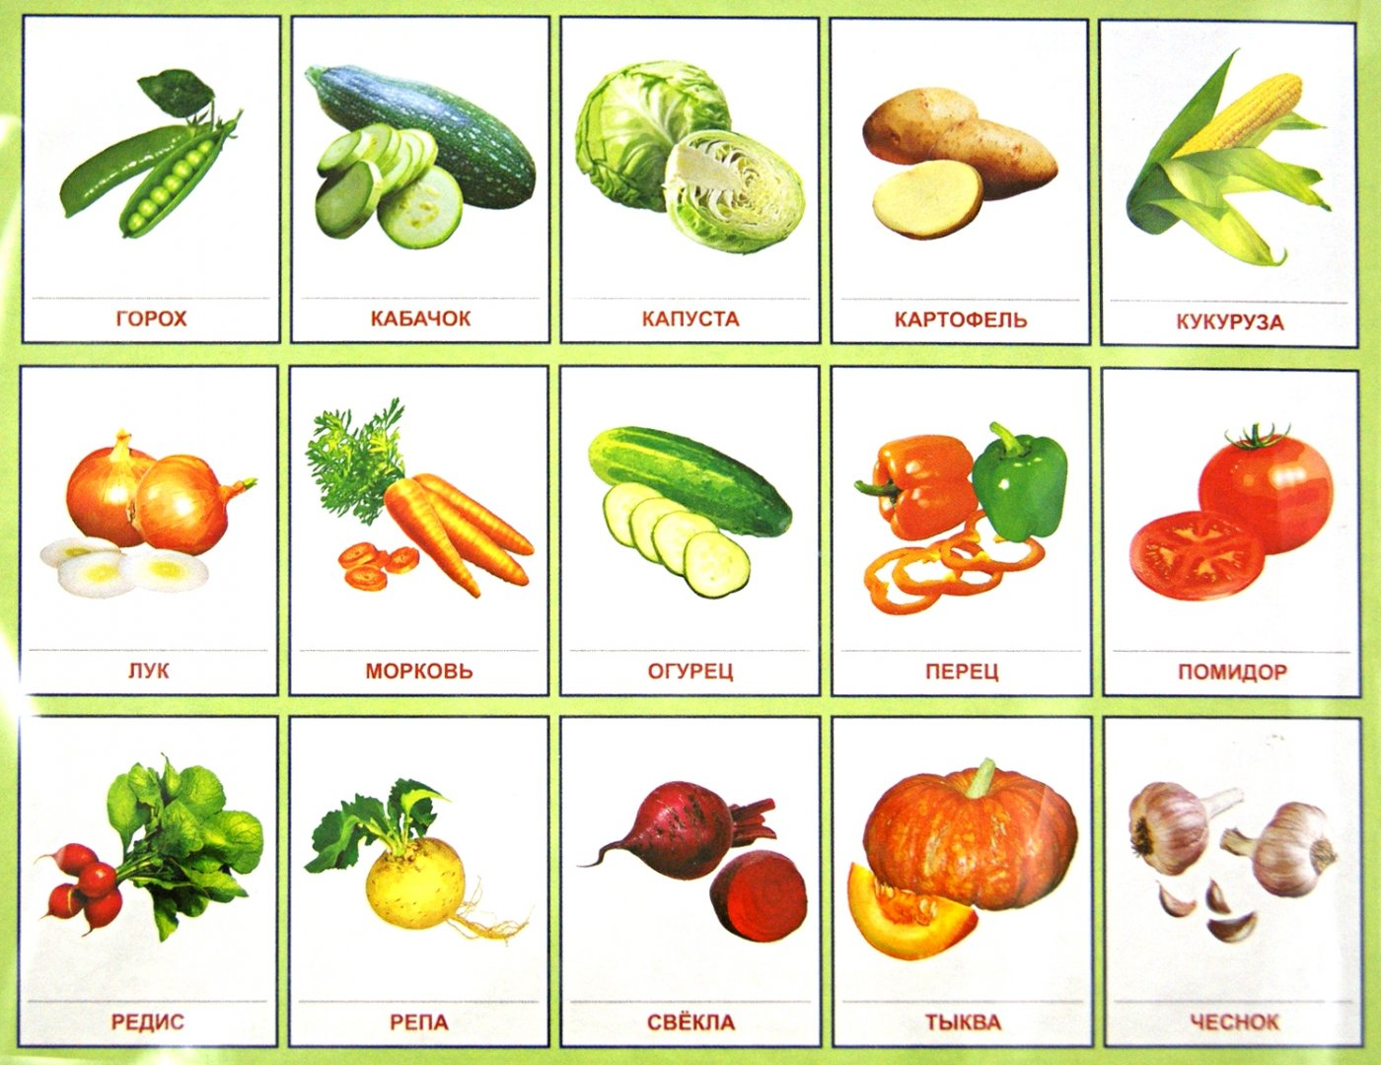

*(Выкладывает из корзинки овощи.)* Как одним словом можно назвать морковку, лук, капусту и огурец? Да, это все овощи. Сейчас я загадаю вам загадки, а отгадку вы найдете на столе.

• Длинная, красная, сладкая, растет в земле, а косичка наверху.  
*(Морковь.)*

• Сто одежек, и все без застежек.

• Кто его раздевает, тот слезы проливает. *(Лук.)*

• Стоит матрешка на одной ножке, закутана, запутана. *(Капуста.)*

• Красная девица сидит в темнице, а коса – на улице. *(Морковь.)*

• Зеленый, длинный, хрустящий, с хвостиком, на грядке растет, в салат просится. *(Огурец.)*

– А какую потешку вы знаете про этот овощ?

*Показывает огурец.*

Огуречик, огуречик,

Не ходи на тот конечик:

Там мышка живет,

Тебе хвостик отгрызет.

**Динамическая пауза.**

*Воспитатель предлагает детям исполнить песню «Огородная хороводная» (сл. А. Пассовой, муз. Б. Можжевелова) и организует хоровод.*

Игры.

**«Отгадай овощ на вкус».**

*Ребенок закрывает глаза, воспитатель кладет ему в рот кусочек овоща. Ребенок угадывает овощ и называют его вкус словом. Определяет, вареный или сырой этот овощ.*

**«Чудесный мешочек».**

Нужно опустить руки в мешочек, ощупать овощ и назвать его.

*Дети сравнивают сырые и вареные овощи: сырой овощ твердый, вареный – мягкий, они разные по цвету.*

*Воспитатель читает стихотворение:*

К нам сюда скорее просим.

Заходи, честной народ!

Веселее, не зевайте,

Всех вас ярмарка зовет!

Ярмарка! Ярмарка!

Русская ярмарка!

Кто на ярмарку придет,

Что захочет – всё найдет!

**2.Изобразительная деятельность.** Рисование по замыслу.

Предложить детям подумать, что интересное они знают, видели, о чем им рассказывали. Выслушивая детей, подчеркивать, что хорошо было бы рассказанное ими нарисовать. Предложить детям нарисовать картинку про что-то интересное. В процессе рисования помочь тем, кто будет испытывать затруднения в уточнении последовательности изображения, расположении на листе бумаги и т. д. Следить за применением правильных приемов рисования акварелью. При окончании все рисунки рассмотреть, вместе с детьми выбрать самые интересные, предложить их авторам рассказать о том, что нарисовано.

**Рефлексия.**

– Какое время года заканчивается, а какое начинается?

– В какие игры мы играли?

– Что мы рисовали?

**3.Физическая культура.**

|  |  |  |  |
| --- | --- | --- | --- |
| Задачи | Содержание НОД | Дозировка | Методические  указания |
| **Задачи**:  Повторить ходьбу с изменением направления движения, бег между предметами; учить прыжкам на правой и левой ноге попеременно с продвижением вперед; упражнять в ползании по скамейке на животе и ведении мяча между предметами.  **Пособия.**   Обручи по количеству детей, 2 гимнастические скамейки, мячи (диаметр 20—25 см), 5—б кеглей. | **1 часть**. Ходьба в колонне по одному, по сигналу воспитателя изменить направление движения (к окну, к двери, к флажку или кегле и т. д.). Бег между кеглями, поставленными в один ряд. Ходьба и бег чередуются.  Перестроение в колонну по два, а затем в колонну по три.  **2 часть. Общеразвивающие упражнения с обручем.**  1. И. п.: ноги на ширине ступни, обруч в правой руке. 1 обруч вперед; 2— обруч назад; 3— обруч вперед; 4— переложить обруч в левую руку. То же левой рукой  2. И. п.: основная стойка, обруч перед грудью в согнутых руках. 1—2— присесть, обруч вынести вперед; 3—4— вернуться в исходное положение  3. И. п.: ноги врозь, обруч внизу. 1— поднять обруч вверх; 2— наклониться вправо, руки прямые; 3— прямо, обруч вверх; 4— вернуться в исходное положение. То же влево  4. И. п.: сидя ноги врозь, обруч в согнутых руках перед собой. 1—2-—- наклониться, коснуться ободом носка правой ноги; 3—4 - вернуться в исходное положение. То же к левой ноге (8 раз).  5. И. п.: обруч на полу, основная стойка, руки на поясе. Прыжки вокруг обруча на счет 1—8, на счет 9— прыгнуть в обруч  6. И. п.: основная стойка, обруч хватом сверху обеими руками. 1- сделать шаг в обруч (вертикальный) правой ногой; 2 — левой ногой; 3 — шаг назад правой ногой; 4 — шаг назад левой ногой.  **Основные виды движений**.  **1. Прыжки с продвижением вперед** — поочередное подпрыгивание (по два прыжка) на правой, затем на левой ноге (расстояние 4 м) — 2—3 раза.  **2. Ползание по гимнастической скамейке на животе**, подтягиваясь двумя руками (хват с боков скамейки) — 2—3 раза.  **3. Отбивание мяча о землю**, продвигаясь вперед шагом (расстояние 5 м) —2—3 раза.  После прыжков воспитатель ставит две скамейки и с двух сторон, параллельно каждой (расстояние от скамеек 2 м), два короба с мячами. Одна подгруппа детей выполняет ведение мяча до обозначенного места, затем шагом возвращается на исходную позицию. Вторая подгруппа занимается с воспитателем, выполняя переползание по скамейке на животе. После того как дети выполнят упражнение в ползании 2—3 раза, подается сигнал к смене мест.  **Подвижная игра «Не оставайся на полу».** (см. с. 31).  **3 часть. Игра малой подвижности «Найди и промолчи».** | 2-3 мин  4-5 раз  5-6 раз  6-7 раз  8 раз  3-4 раз  4-5 раз  2-3 раз  2-3 раз  2-3 раза  3-4 раза  2-3 раза |  |
| Дети строятся в две колонны. Воспитатель дает задание: от исходной черты выполнить прыжки попеременно на правой и левой ноге (два на правой и два на левой) до обозначенного предмета (кубика, кегли и т. д.), а затем вернуться в конец своей колонны. Прыжки выполняются по сигналу воспитателя, который следит, чтобы расстояние между детьми обеспечивало безопасность движения, так как одни прыгают быстро, другие медленно. |